Åbent Hus i Fanø Rideklub
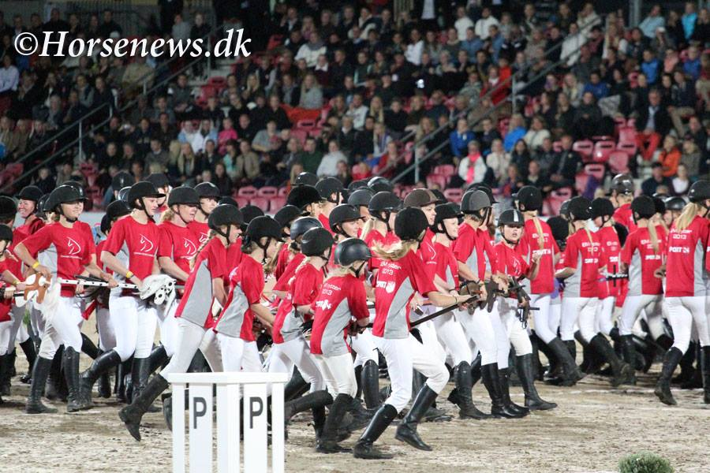
Lørdag den 21.august 14.00-16.00
Program: kl. 14: Velkomst v. formand Karen Wille
Kl. 14.30: Opvisning i kæphestekvadrille
Kl. 15: Opvisning i ponygames
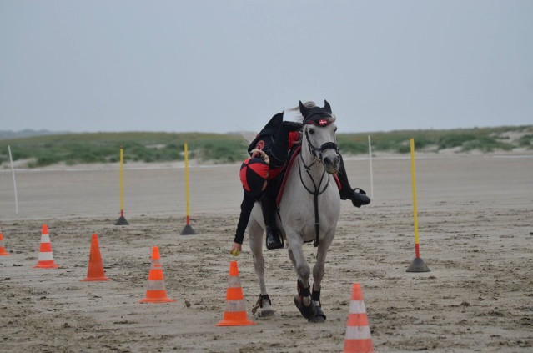
Tilmelding til den nye sæson
Der serveres kage, kaffe og saft.

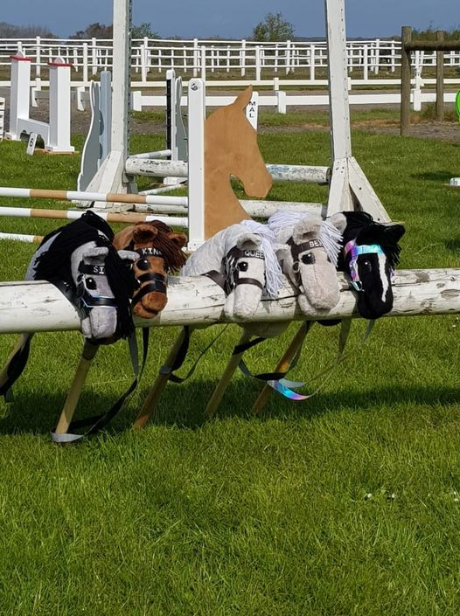
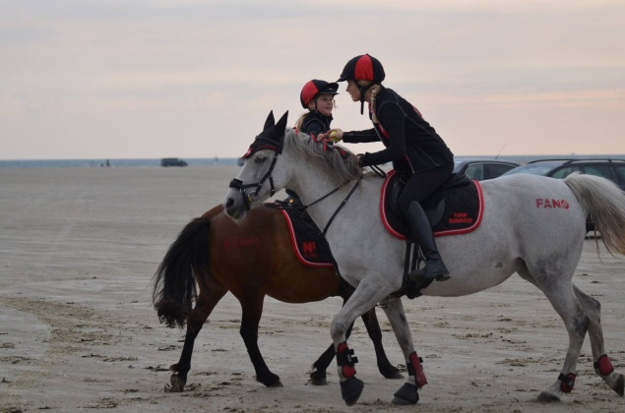

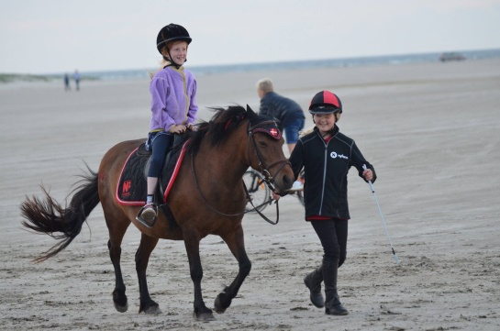
Fri leg på kæphestebaner

Trækture på elevponyerne

Alle er velkomne

